

**A l'intention de M. René Rentsch**

Daniel Gonzalez Lopez, Guillaume Zaretti,

François Burgener, Bryan Curchod, Héléna Reymond

MoneyThoring

Manuel utilisateur

FEVRIER 2018

Table des matières

1 Introduction 2

2 Prérequis 2

3 Guide d’utilisation 2

3.1 Enregistrement – connexion 2

3.2 Déconnexion 3

3.3 Compte bancaire 4

3.4 Catégorie 7

3.5 Transaction 8

3.6 Budget 10

3.7 Dette 12

3.8 Tableau de bord 13

3.9 Mon compte 14

4 Table des illustrations 16

# Introduction

Tout d'abord, bonjour et merci d'utiliser MoneyThoring ! Comme le titre l'indique, ce document est là pour vous guider dans l'utilisation de notre produit.

# Prérequis

* Java 9
* Windows 10

# Guide d’utilisation

## Enregistrement – connexion

Avant de pouvoir utiliser MoneyThoring, il vous est demandé de vous connecter et donc, par extension, de vous enregistrer. Pour créer un compte nous vous demandons simplement de fournir un nom d'utilisateur, une adresse mail ainsi que votre mot de passe. Il est possible de s’enregistrer en mode Hors ligne si on sélectionne la checkBox. Pour se connecter sur notre compte en mode hors ligne il faut absolument cocher la case Hors ligne dans la fenêtre de connexion. Ensuite on vous demandera juste d’insérer votre identifiant et mot de passe.

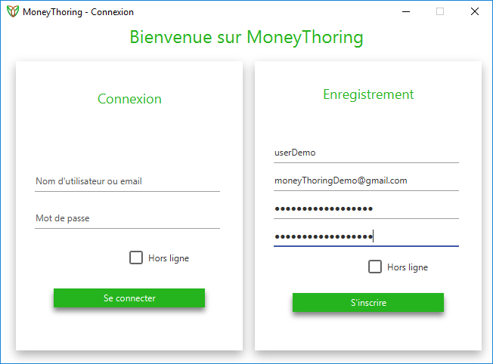

Figure 1 Fenêtre de connexion/enregistrement - Enregistrement

Une fois que vous vous êtes inscrit, un mail vous est envoyé à l'adresse que vous avez fournie. Il contient un code d'activation qu'il vous faut saisir à votre première connexion. Cela s’applique seulement pour les compte en ligne

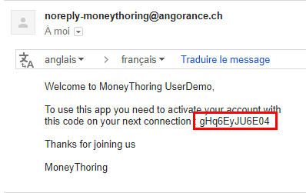

Figure 2 Email - Code d'activation

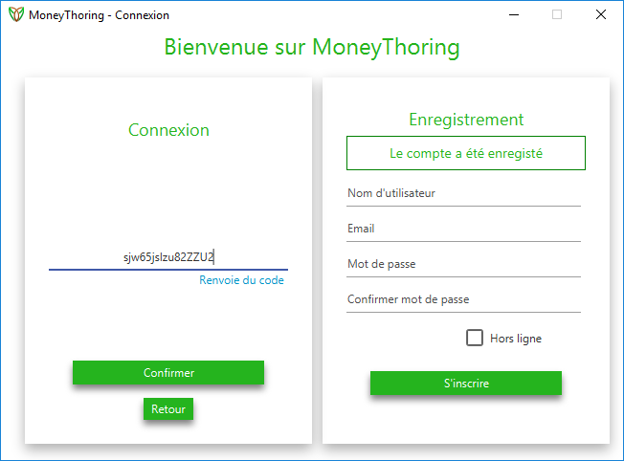

Figure 3 Fenêtre de connexion/enregistrement - Connexion, code d'activation

Une fois connecté vous verrez votre tableau de bord (vide), nous y reviendrons plus tard.

## Déconnexion

Il vous est possible de vous déconnecter via le bouton de déconnexion ici encadré en rouge

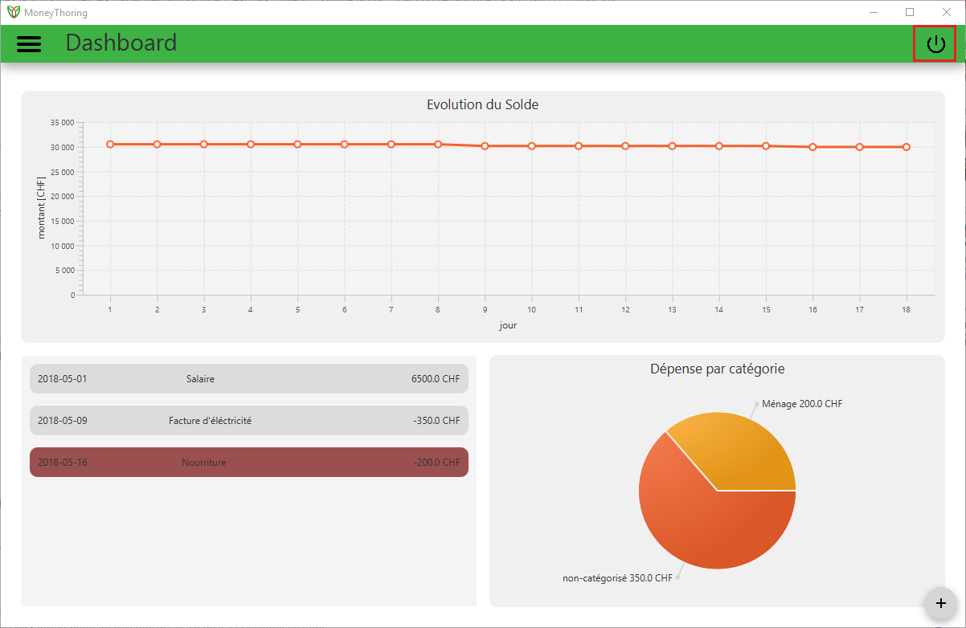

## Compte bancaire

L'étape suivante pour utiliser MoneyThoring consiste en la création de votre compte bancaire. Pour se faire, rendez vous sur la page des comptes bancaires, et pressez le bouton "+" disponible dans le coin inférieur droit.

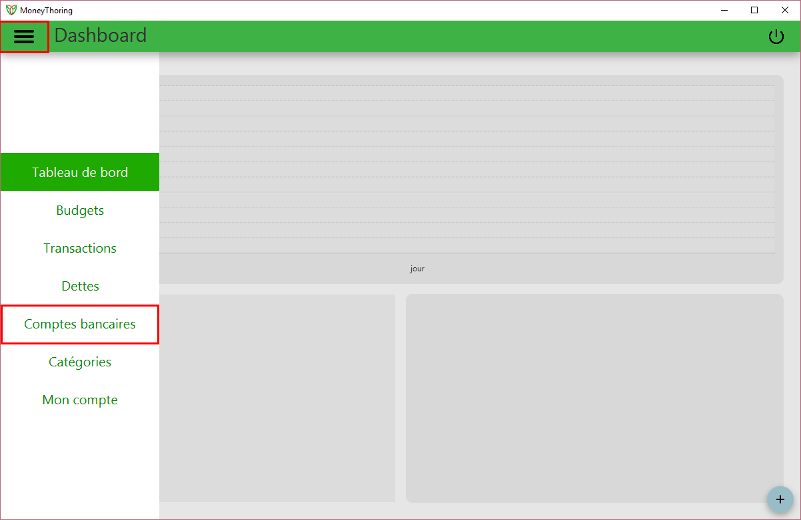

Figure 4 Menu latéral

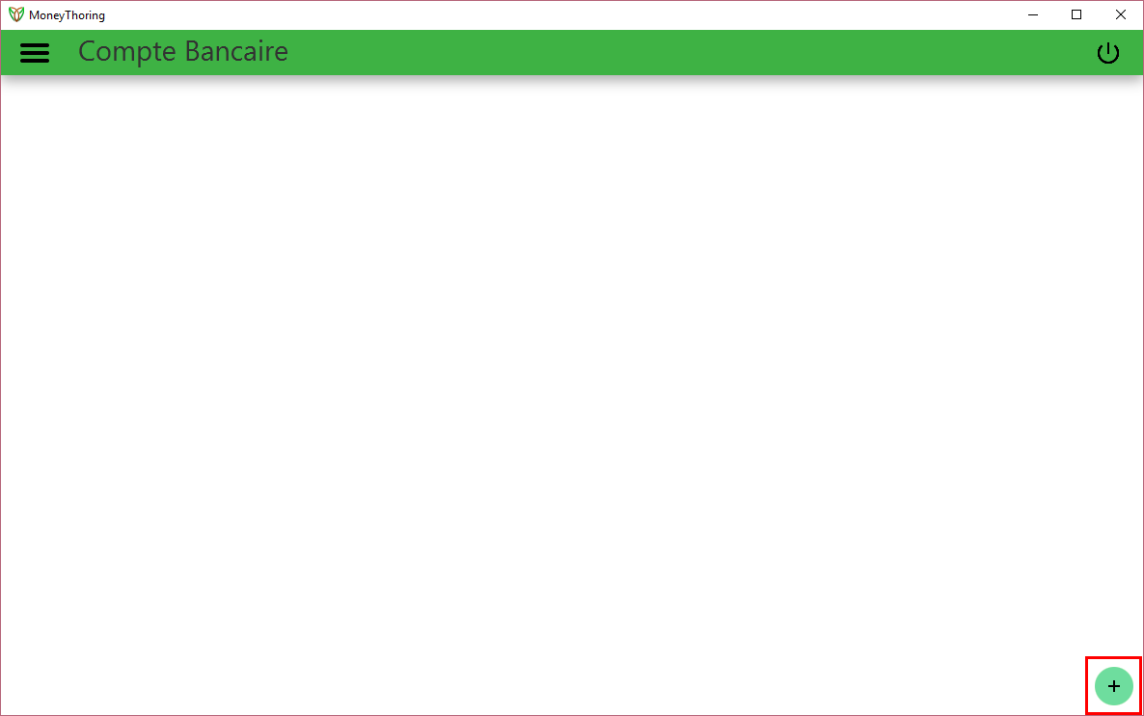

Figure 5 Fenêtre des compte bancaires - création

Rassurez-vous, nous ne demanderons aucune information qui soit fondamentalement critique (comme un numéro de compte), nous nous contentons de votre capital au moment où vous créez votre compte bancaire. Nous vous conseillons vivement de choisir un compte par défaut, notre outil l'utilisera pour des actions automatisées

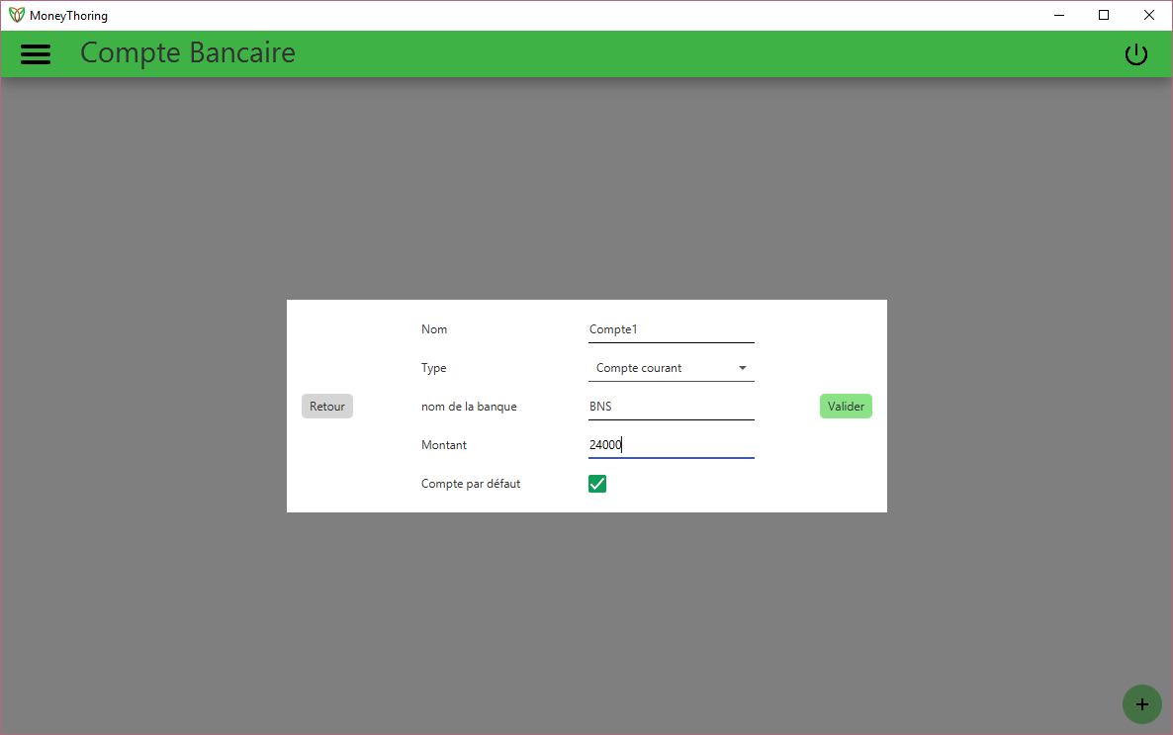

Figure 6 Formulaire des comptes bancaires

Vous pouvez ensuite voir sur cette fenêtre tous les comptes bancaires que vous avez créé. Nous avons la possibilité de cliquer dessus afin d’afficher les informations détaillées du compte.

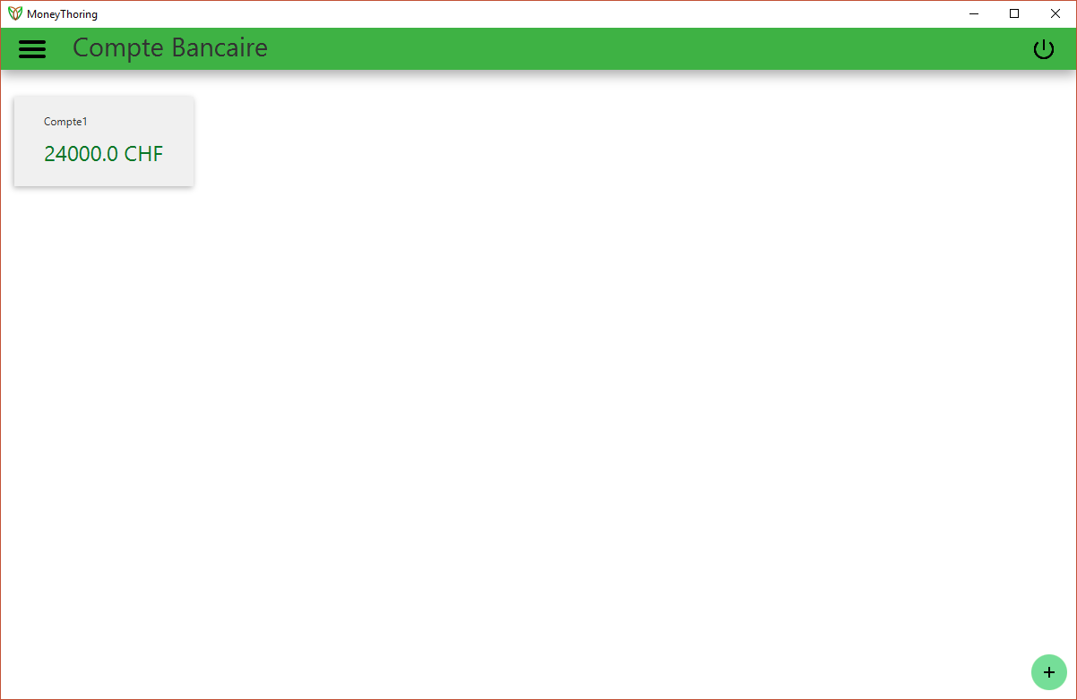

Figure 7 Fenêtre qui liste les comptes bancaires

Ici nous avons toutes les informations du compte bancaire. Il vous est possible de retourner sur la page qui liste notre compte bancaire via la flèche. Vous pouvez également éditer votre compte bancaire via le bouton vert (en forme de crayon) et le supprimer via le bouton rouge (en forme de poubelle). Ici le graphique nous montre l’évolution du solde de votre compte bancaire durant le mois courant.

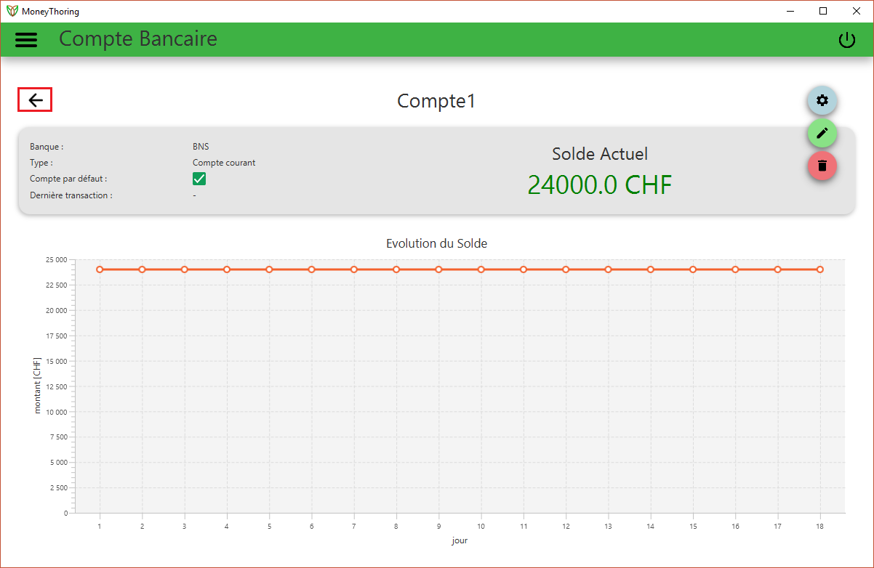

Figure 8 Détail d'un compte bancaire

Pour l’édition d’un compte bancaire il n’est pas possible de modifier le solde du compte. Dans le cas où vous avez saisis des informations erronées, il vous faudra supprimer le compte et le recréer.

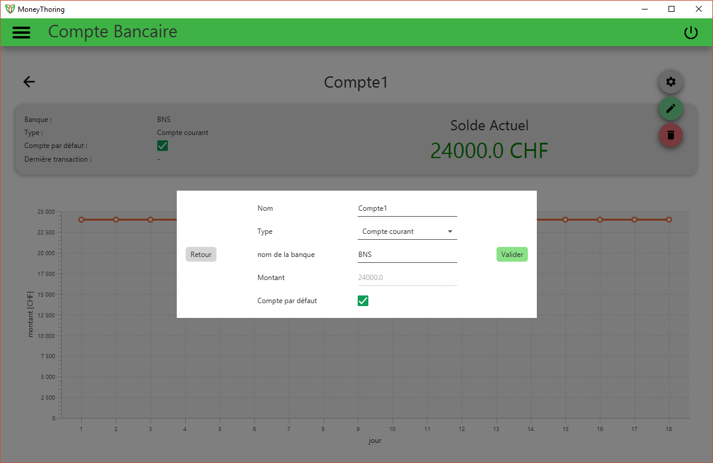

Figure 9 Edition d'un compte bancaire

## Catégorie

Sur cette fenêtre vous pouvez voir toutes les catégories crées. Par défaut vous en possédez une nommée « non-catégorisé » que vous ne pouvez pas supprimer (vous pouvez cependant choisir une couleur qui vous sied). Les catégories servent à mieux organiser nos transactions. Vous pouvez on créer d'autres via le bouton vert (+) qui ouvrira le formulaire. Vous pouvez aussi cliquer sur une catégorie afin d’éditer et/ou supprimer votre catégorie.

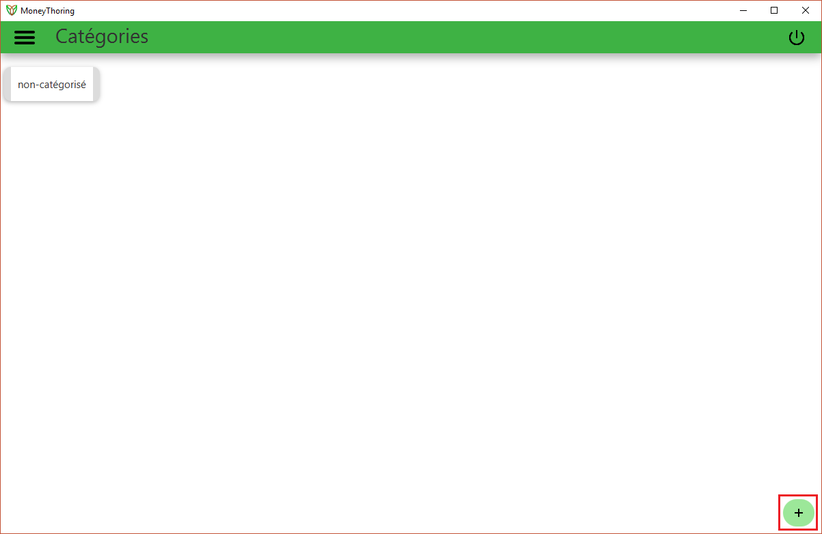

Figure 10 Fenêtre qui liste les catégories

Dans le formulaire d’une catégorie il vous est demandé de choisir une couleur ainsi qu’un nom pour votre catégorie. Ces informations peuvent être éditées par la suite.

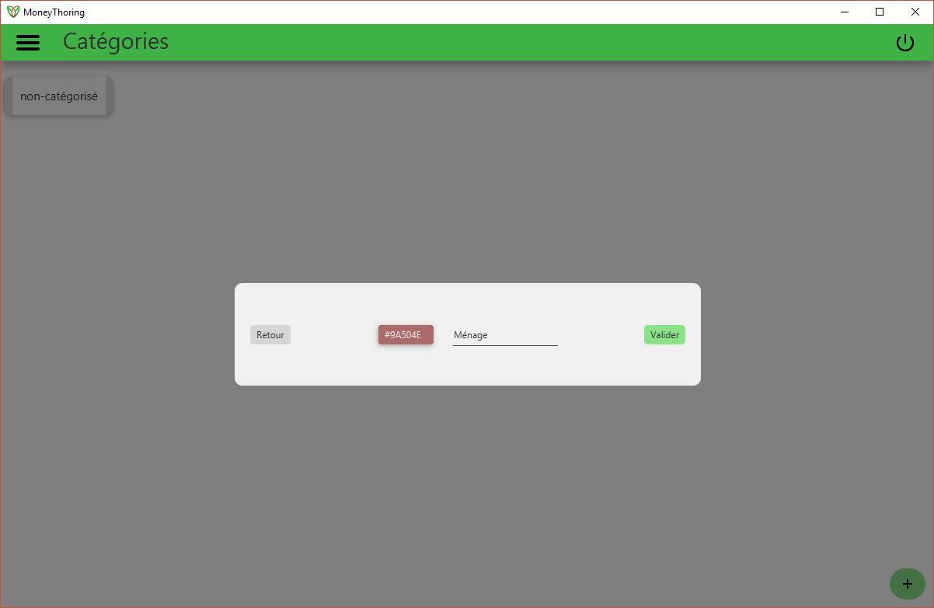

Figure 11 Fenêtre de création d'un cartégorie

Lors de l'édition d'une catégorie vous avez également la possibilité de la supprimer.

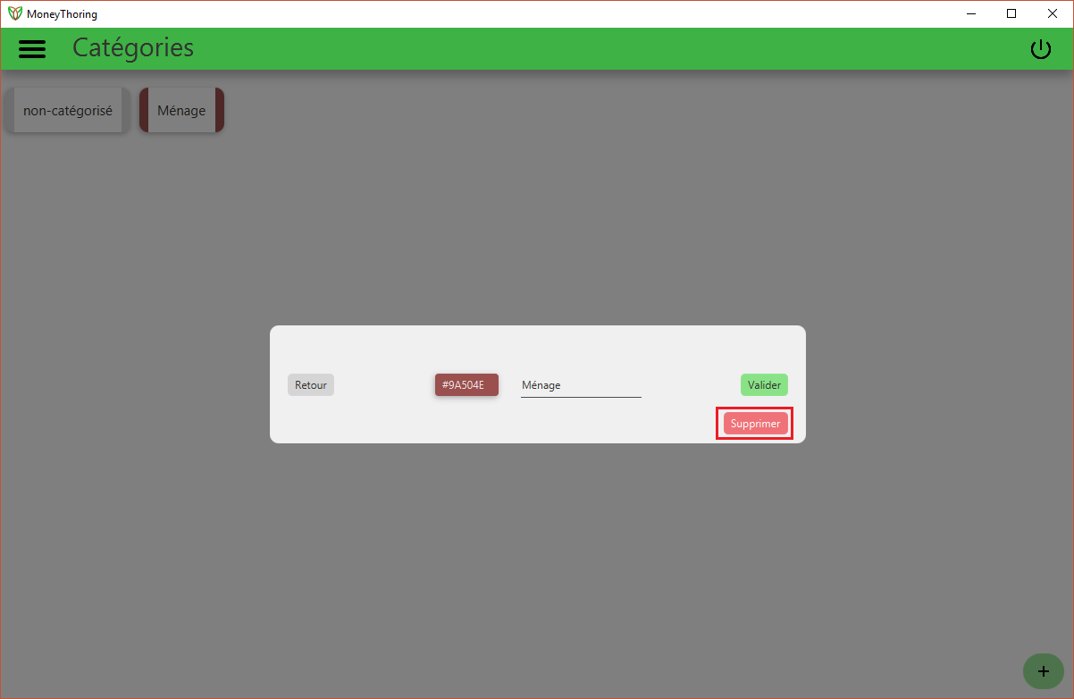

Figure 12 Fenêtre d'édition/suppression d'une catégorie

## Transaction

Dans cette fenêtre vous pouvez afficher les transactions d’un compte bancaire en particulier en le sélectionnant dans la première liste. Ensuite vous pouvez choisir une période à prendre en compte (soit mensuel soit annuel) dans la 2eme liste, et finalement dans la 3eme liste vous pouvez choisir le mois (janvier à décembre) ou l’année selon ce que vous avez choisis dans la seconde liste.

Cela va filtrer les transactions que vous avez précédemment saisis selon les critères sélectionnés. Si vous voulez ajouter une dépense ou une transaction il suffis de cliquer sur le bouton (+) qui lui affichera deux boutons, un vert (le bouton R) qui vous permettra de créer un **R**evenu et le bouton rouge (le bouton D) qui vous permettra de créer une **D**épense

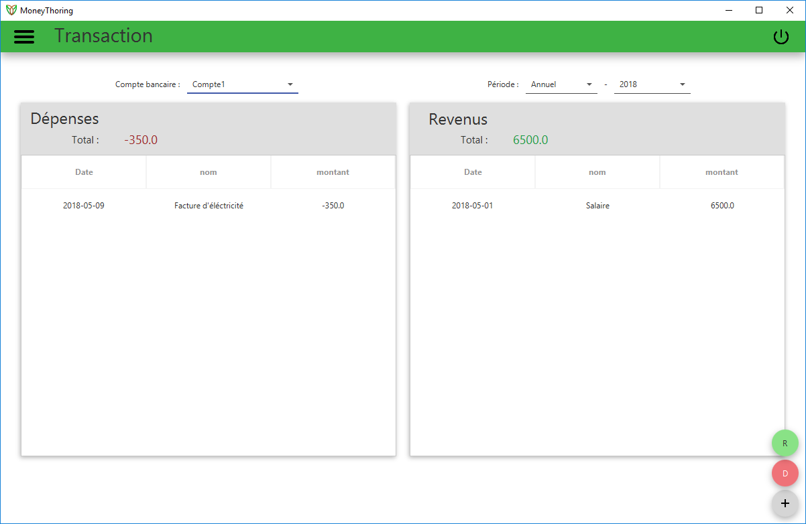

Figure 13 Fenêtre qui liste les transactions

Pour la création d’une transaction vous devez nous fournir le nom de la transaction, son montant, le compte bancaire en relation avec cette transaction, la catégorie qui sera lié à cette transaction, la date où la transaction a eu lieu et indiquer si cette transaction et lié à un budget partagé (que nous allons voir plus tard). Si c’est le cas vous pourrez choisir dans la liste un des budgets partagés auxquels vous participez.

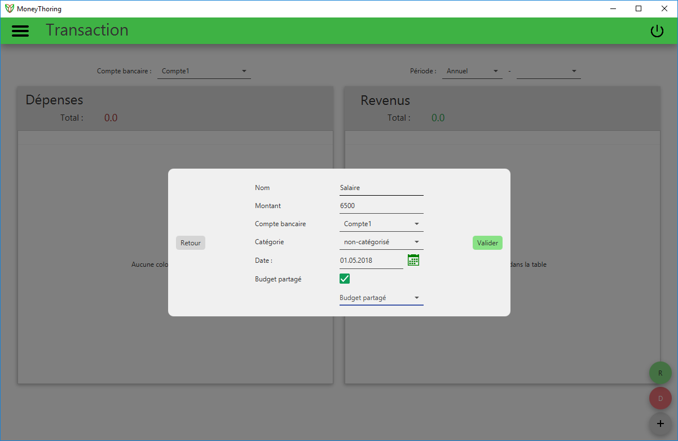

Figure 14 Formulaire de création d'une transaction

L'édition d'une transaction peut se faire par un double-clic sur la dette à modifier. L'option de la suppression d'une transaction s'est ajoutée au formulaire pour l'édition.

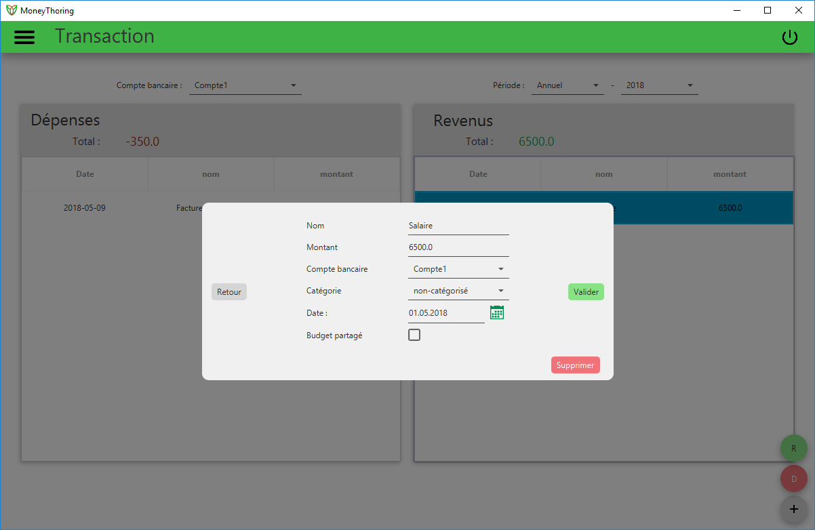

Figure 15 Fenêtre d'édition/suppression d'une transaction

## Budget

Sur cette fenêtre vous verrez la liste des budgets que vous avez créé (et les budgets partagés auxquels vous participez). Vous aurez les informations générales de votre budget (le total des dépenses, le plafond de votre budget ainsi qu’une barre de progression pour voir l’évolution de votre budget. Pour saisir un nouveau budget il vous suffit de cliquer sur le bouton (+) en vert.

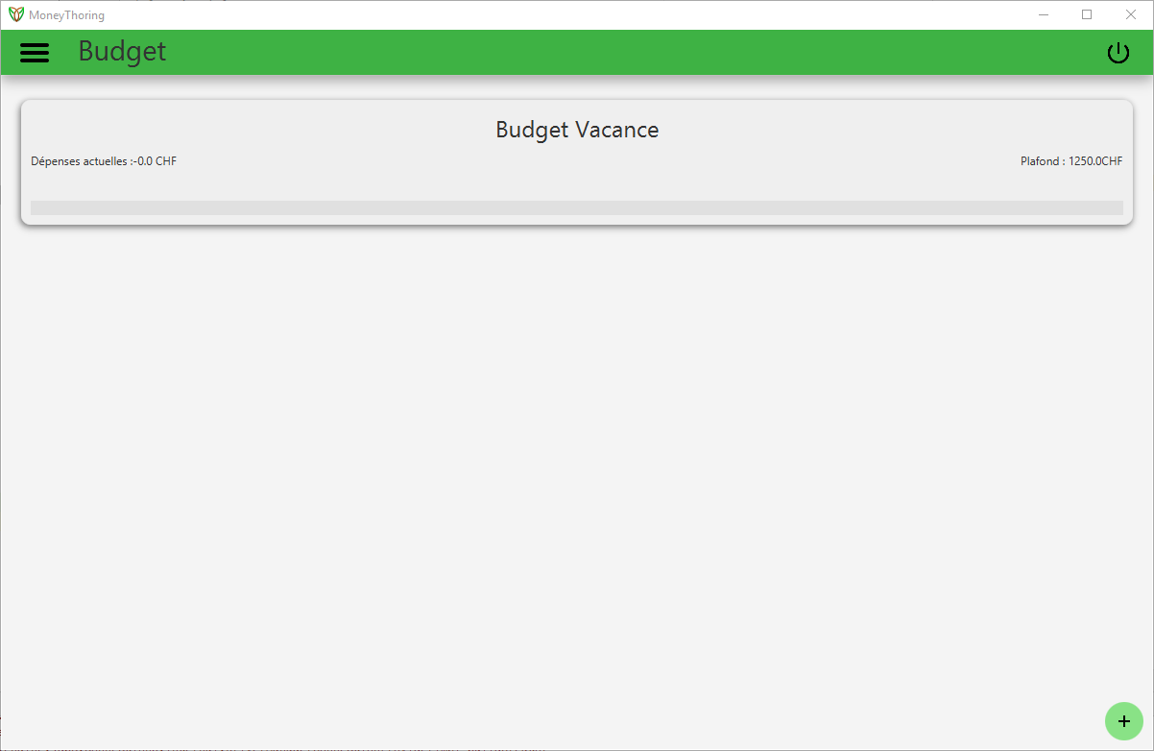

Figure 16 Fenêtre qui liste les budgets

Pour la création d’un budget nous vous demandons d’insérer le nom du budget, son plafond, la date de début et de fin. Nous vous demandons également d'indiquer si vous voulez partager votre budget. Si tel est le cas vous devrez lier ce budget à d’autres utilisateurs via la liste disponible à côté (numéro 1 sur l’image). Les utilisateur s’afficherons dans la zone juste en dessous (numéro 2 sur l’image), et vous pourrez aisément les retirer à l'aide de la croix. Le partage d'un budget empêche le choix des catégories concernées. Pour le choix de ces dernières vous pouvez les sélectionner via la liste (numéro 3 sur l’image). Elle s’afficherons dans la zone juste en dessous (numéro 4 sur l’image) et pourrez les supprimer de la même manière que les utilisateurs.

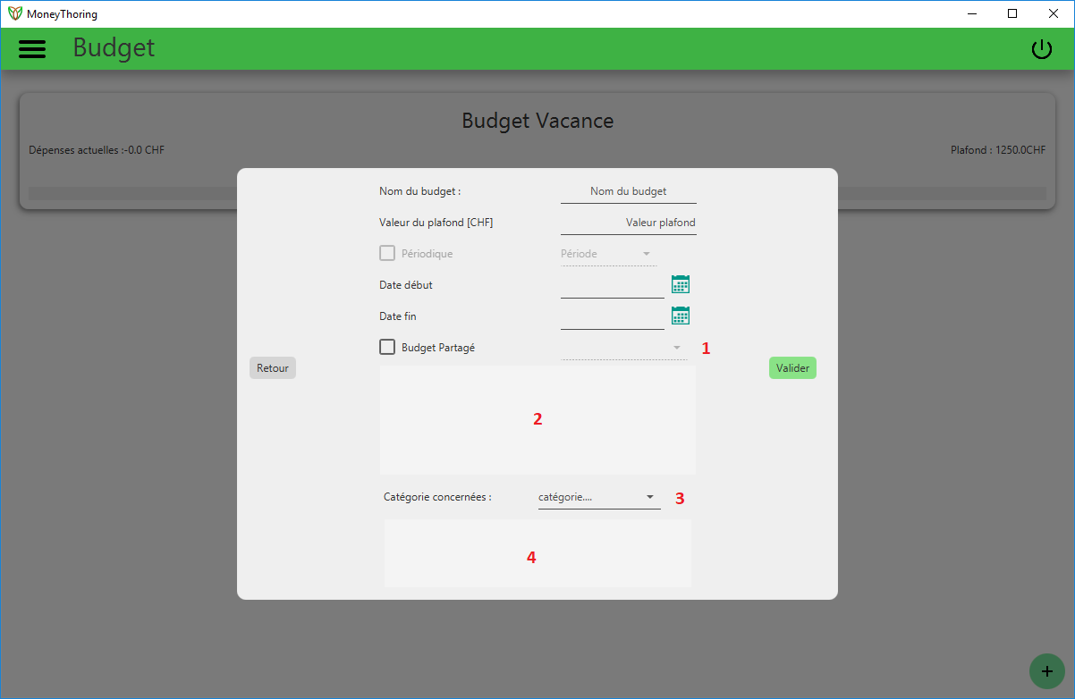

Figure 17 Formulaire de création d'un budget

Au clic d'un budget vous ouvrirez le détail du budget. Sur cette fenêtre vous aurez toutes les informations de votre budget (son nom, le créateur du budget, son plafond, les dépenses encore réalisables). Nous vous donnons également une liste des dépenses ainsi qu’un graphique en camembert représentant la répartition des dépenses par catégories. Il vous est possible d’éditer un budget si vous en êtes le créateur via le bouton en vert (en forme de crayon) et de le supprimer via le bouton rouge (en forme de poubelle)

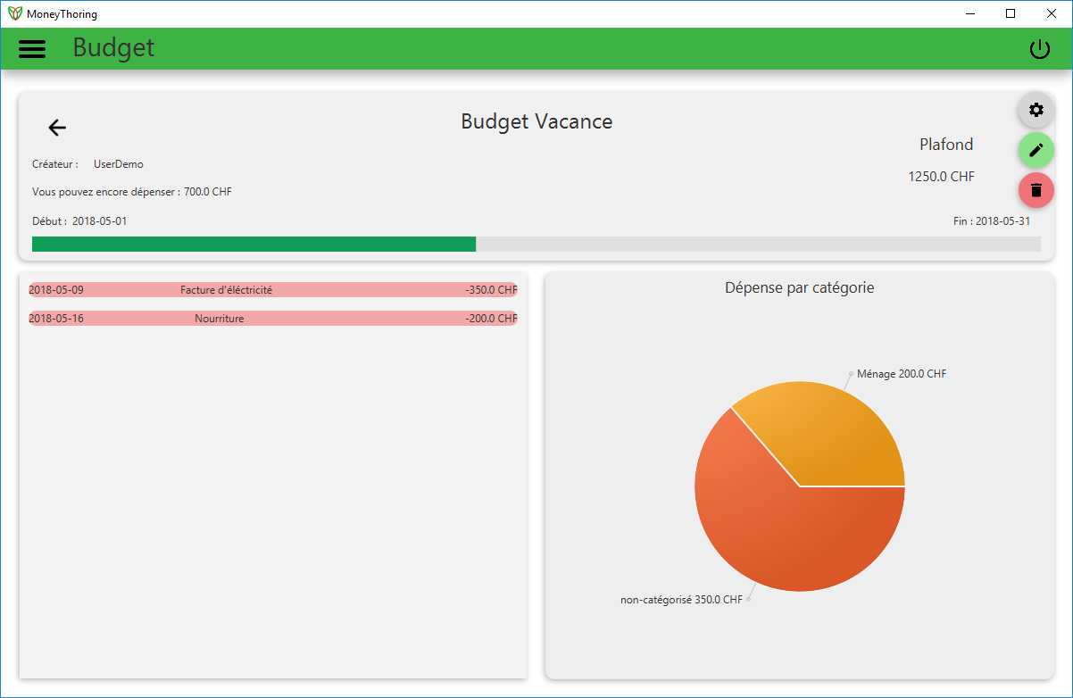

Figure 18 fenêtre de détail d'un budget

Vous pouvez ici éditer le budget et le valider.

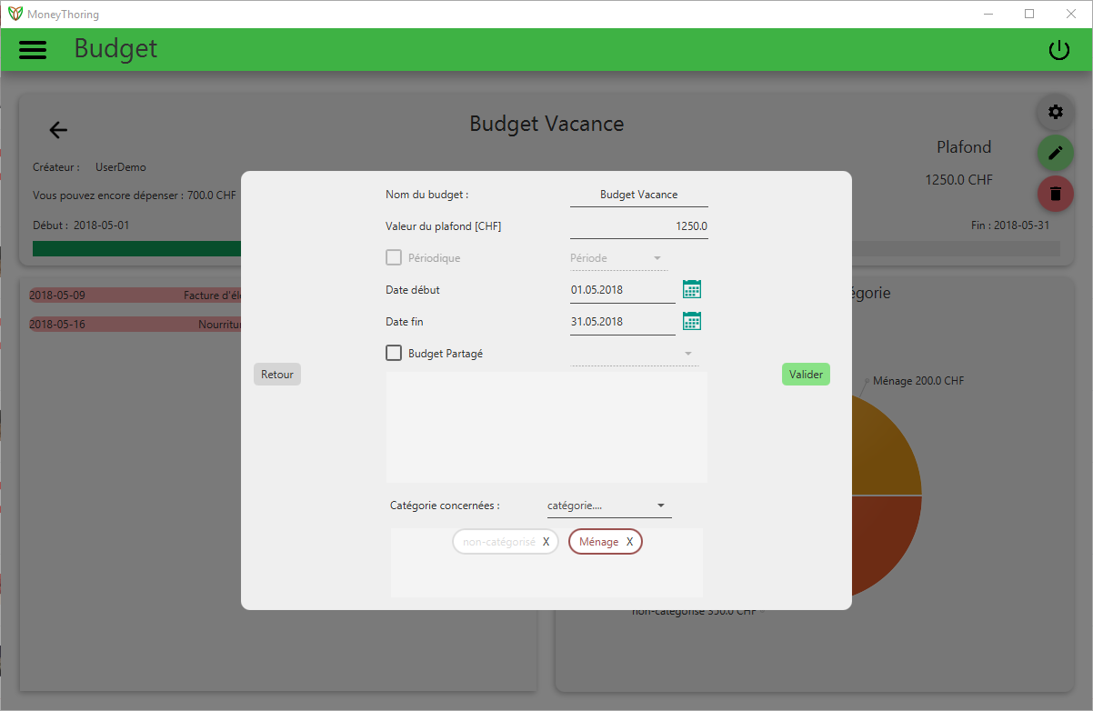

Figure 19 Fenêtre d'édition d'un budget

## Dette

La gestion des dettes vous permettra de garder une trace des dettes et/ou des créances faites. Vous trouverez sur la gauche de la vue la liste de vos dettes, et à droite vos créances. Si l'autre parti concerné par la datte/créance est également inscrite dans MoneyThoring, il est possible de le/la lier à la dette.

La validation d'une dette/créance repose cependant sur les épaule de la personne qui l'a créée. C'est également le créateur de la dette qui peut l'annuler ou la modifier. Au clique du bouton "+" vous verrez apparaitre les boutons de création d'une **C**réance (en vert, le bouton C) et de création d'une **D**ette (en rouge, le bouton D).

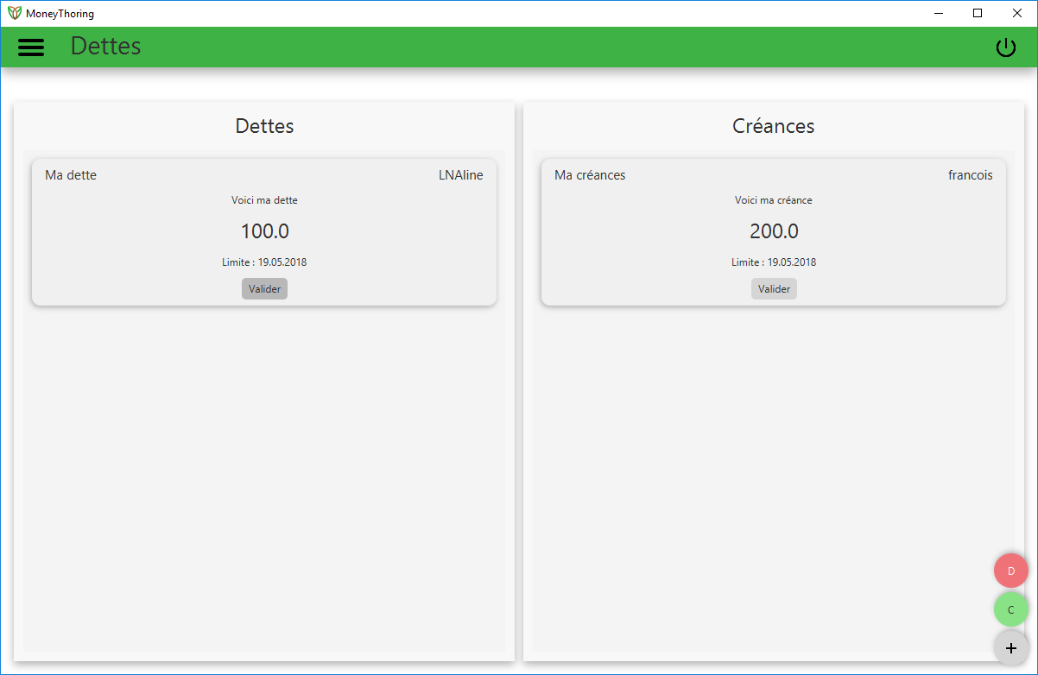

Figure 20 Fenêtre qui liste les dettes et créances

Pour la création d'une dette/créance, nous vous demandons simplement de donner un nom, un plafond ainsi qu'une date limite de règlement. Libre a vous de fournir une description ou de lier un utilisateur à cette dette.

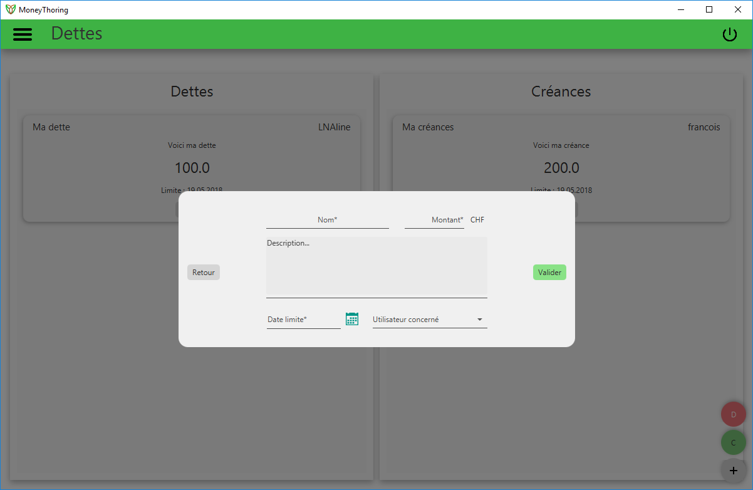

Figure 21 Formulaire d'une dette/créance

## Tableau de bord

Le tableau de bord vous permet de voir l’évolution du solde de votre compte par défaut durant le mois courant. Vous aurez la possibilité de voir toutes les transactions faites durant le mois, ainsi qu’un aperçu de vos dépenses en fonction des catégories via le graphique en camembert. Comme pour les transactions. Il est possible ici d’ajouter une transaction via le bouton (+) et de choisir si c’est une dépense (bouton rouge) ou alors un revenu (bouton vert)

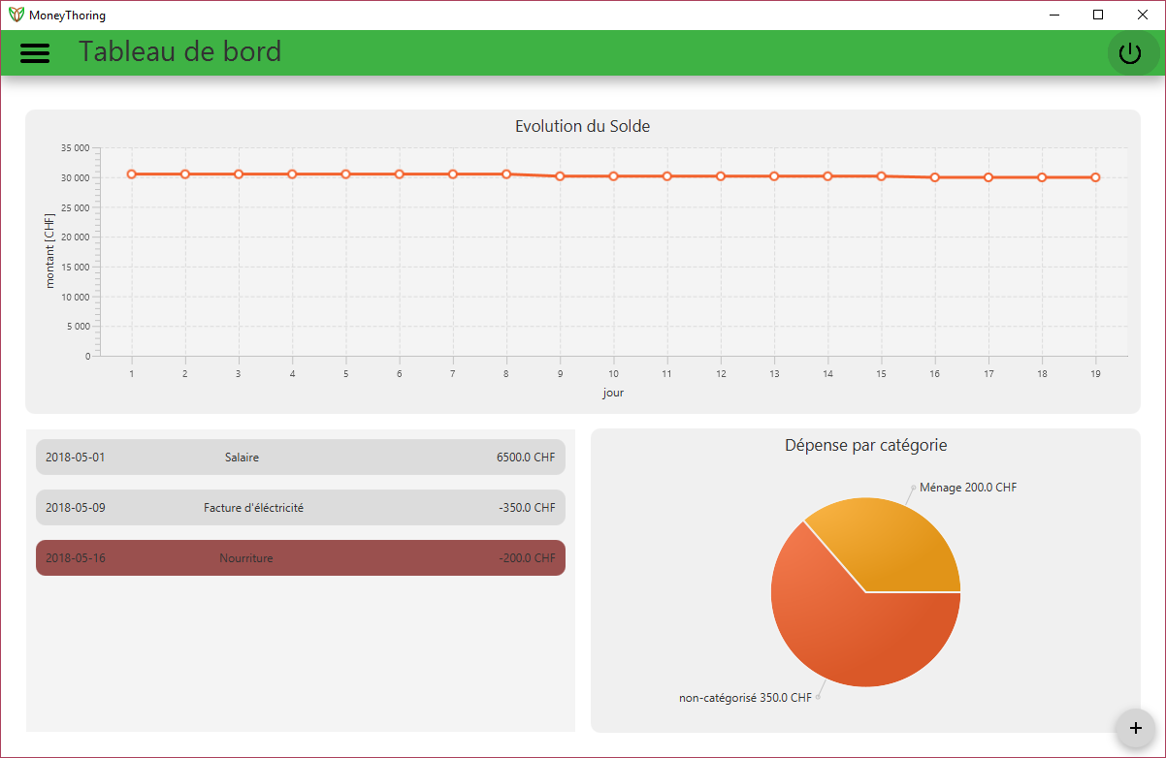

Figure 22 Tableau de board

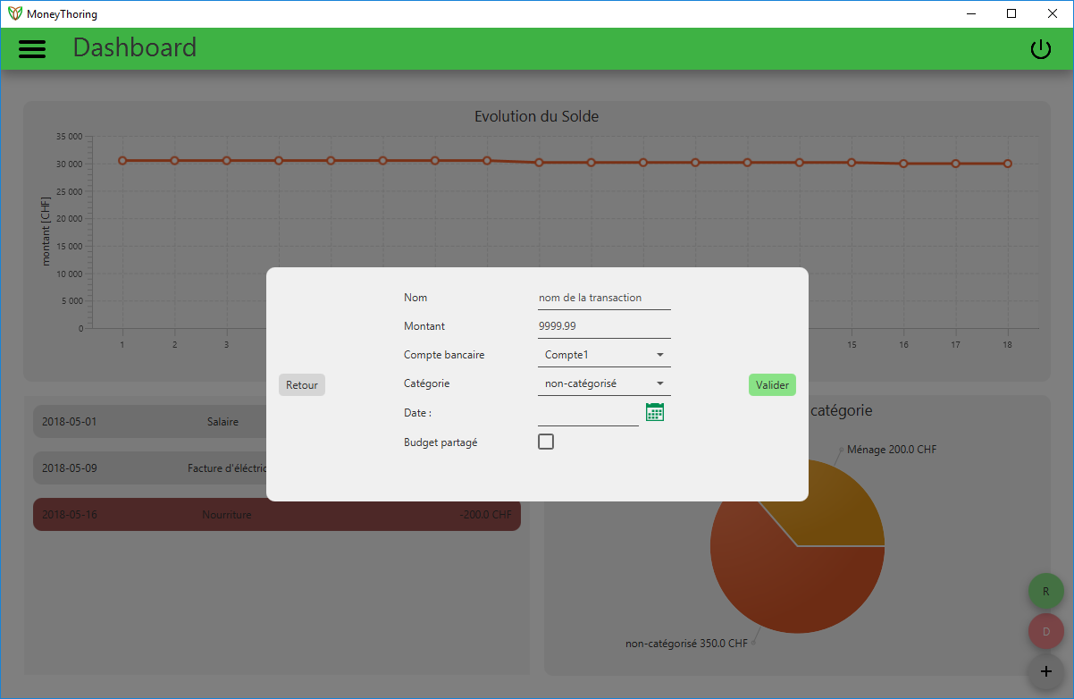

Figure 23 Ajout d'une transaction depuis le dashboard

## Mon compte

Dans le menu latéral vous pouvez avoir accès aux informations de votre compte utilisateur dans « Mon compte »

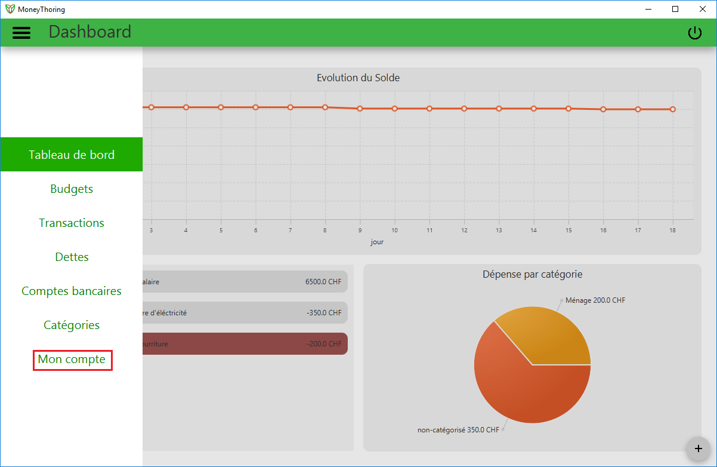

Figure 24 Menu latéral mon compte

Ici vous avez la possibilité de supprimer votre compte utilisateur via le bouton rouge (en forme de poubelle).

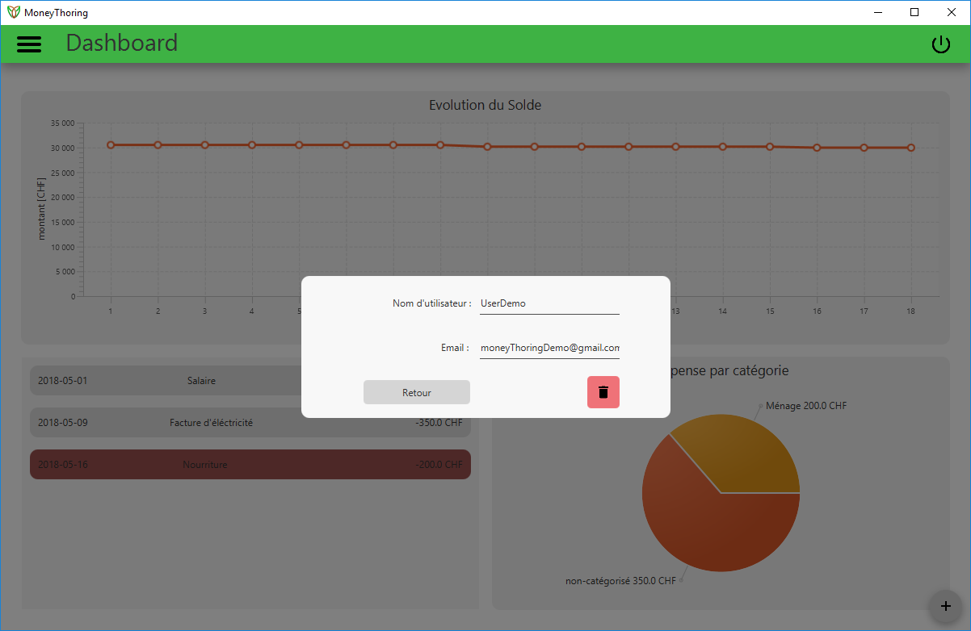

Figure 25 Information du compte utilisateur

# Table des illustrations

Figure 1 Fenêtre de connexion/enregistrement - Enregistrement 2

Figure 2 Email - Code d'activation 2

Figure 3 Fenêtre de connexion/enregistrement - Connexion, code d'activation 3

Figure 4 Menu latéral 4

Figure 5 Fenêtre des compte bancaires - création 4

Figure 6 Formulaire des comptes bancaires 5

Figure 7 Fenêtre qui liste les comptes bancaires 5

Figure 8 Détail d'un compte bancaire 6

Figure 9 Edition d'un compte bancaire 6

Figure 10 Fenêtre qui liste les catégories 7

Figure 11 Fenêtre de création d'un cartégorie 7

Figure 12 Fenêtre d'édition/suppression d'une catégorie 8

Figure 13 Fenêtre qui liste les transactions 8

Figure 14 Formulaire de création d'une transaction 9

Figure 15 Fenêtre d'édition/suppression d'une transaction 9

Figure 16 Fenêtre qui liste les budgets 10

Figure 17 Formulaire de création d'un budget 10

Figure 18 fenêtre de détail d'un budget 11

Figure 19 Fenêtre d'édition d'un budget 11

Figure 20 Fenêtre qui liste les dettes et créances 12

Figure 21 Formulaire d'une dette/créance 12

Figure 22 Tableau de board 13

Figure 23 Ajout d'une transaction depuis le dashboard 13

Figure 24 Menu latéral mon compte 14

Figure 25 Information du compte utilisateur 14